R E Q U E R I M E N T O Nº. 900

SESSÃO ORDINÁRIA DE 16/11/2021

Excelentíssimo Senhor Presidente Da Câmara Municipal:

O antigo Centro de Treinamento e Lazer da CESP era muito frequentado pelos funcionários da empresa para a prática de atividades físicas e também momentos de lazer.
Hoje, o espaço pertence ao município, onde está instalada a escola EMEF “Profa. Elda Moscogliatto”.
Existe também no local um campo de futebol (fotos anexas) que poderia ser reestruturado e mais bem aproveitado pela população, haja vista as poucas opções disponíveis de equipamentos esportivos como este.
Assim, REQUEREMOS, depois de cumpridas as formalidades regimentais, ouvido o Plenário, seja oficiado ao Secretário de Governo, FÁBIO VIEIRA DE SOUZA LEITE e ao Secretário de Esportes e Promoção da Qualidade de Vida, GERALDO PUPO DA SILVEIRA, solicitando, nos termos da Lei Orgânica do município, reestruturar o campo de futebol localizado no antigo Centro de Treinamento e Lazer da CESP, colocando-o a disposição da população de Botucatu.

Plenário “Vereador Laurindo Ezidoro Jaqueta”, 16 de novembro de 2021.

Vereador Autor SARGENTO LAUDO
PSDB
LGS/dvm

Parte integrante do Requerimento nº 900/2021

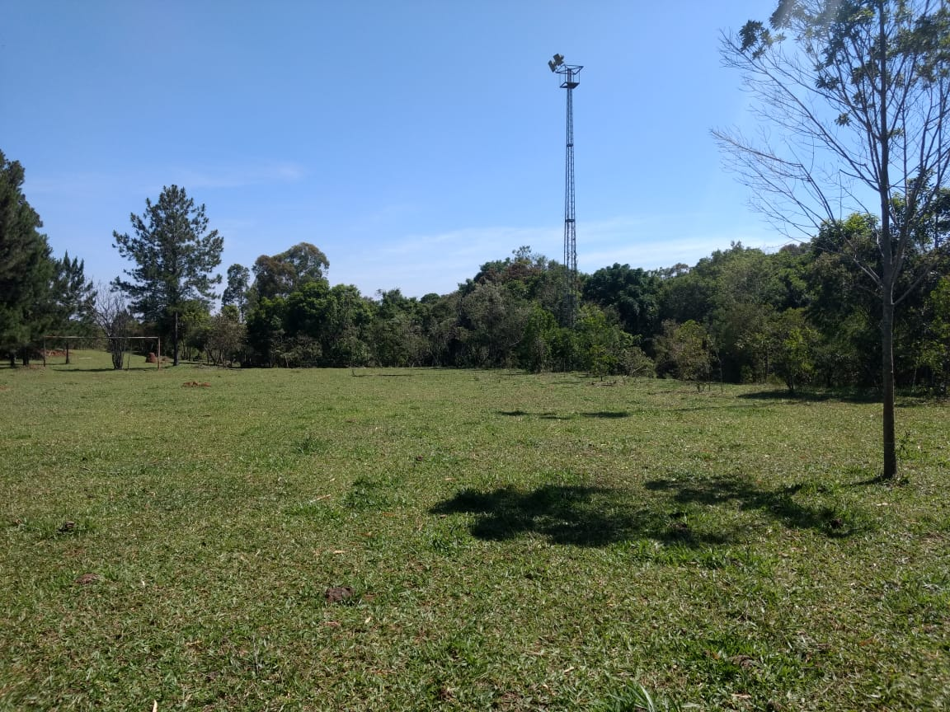

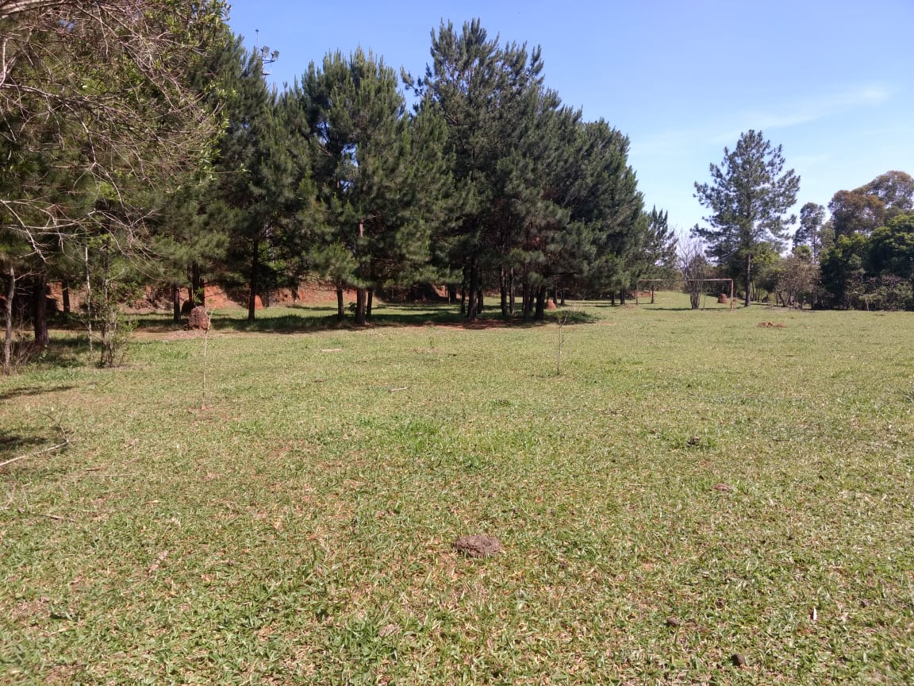

Parte integrante do Requerimento nº 900/2021

